**Дата:** 26.01.22 **Клас:** 4-Б(2 група) **Предмет :** Українська мова

**Вчитель:** Глуговська Л.Г.

**Тема.** Розбираю займенники як частину мови.

**Мета:** формувати вміння визначати особові займенники і вживати їх у власному мовленні, щоб уникати повторів; розвивати критичне мислення, увагу, спостережливість, пам'ять, усне і писемне мовлення; удосконалювати навички письма; формувати компетентність спілкуватися рідною мовою, соціальну, громадянську компетентності; виховувати повагу до рідної мови, до традицій своєї країни та країн-сусідів.

Опорний конспект для учнів

1. **Вступна частина.**

**1. Повідомлення теми уроку.**



**2. Хвилинка каліграфії.**

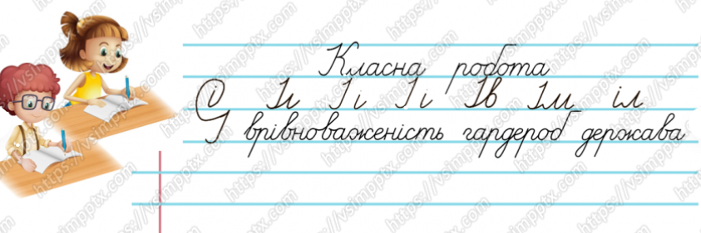

1. **Основна частина.**

**1. Робота за підручником.**

* Вправа 1 стр.94( письмово)

Прочитай і спиши цікаві факти про Фінляндію. Підкресли особові займенники. Познач відмінок кожного.

* Вправа 2 стр.95 (письмово)

Спиши займенники. Познач над кожним його особу, користуючись правилом.

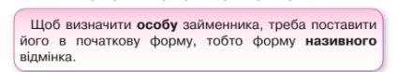

* Вправа 3 стр.95 (усно)

Прочитай повідомлення Родзинки. Що тебе найбільше здивувало в ньому?

* Вправа 4 стр.95 (усно)

Розбери усно виділений у повідомленні Родзинки займенник як частину мови за поданим зразком.

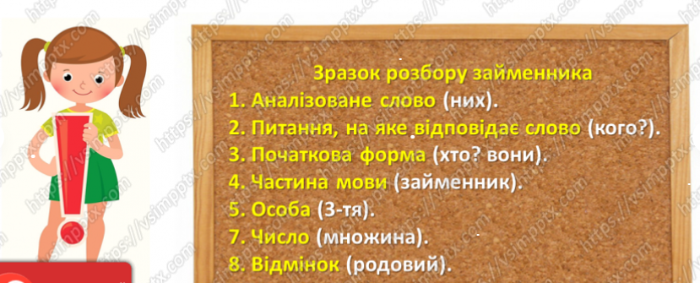

* Вправа 6 стр.96(усно)

Прочитай текст про цікаві явища природи у Фінляндії. Знайди в тексті займенники. Разом із сусідом/сусідкою по парті зробіть усно їх розбір — хтось розбере одне слово, а хтось — інше.

* Вправа 7 стр.96 (письмово)

Випиши в колонку виділені в тексті попереднього завдання слова. Знайди в тексті антоніми до них і запиши у другу колонку.

1. **Підсумок уроку**

***1. Гра «Рюкзак»***

— Запишіть, з чим сьогодні познайомились, що навчились робити? Які знання візьмете з собою ( прочитайте і покладіть в рюкзак)

1. **Домашнє завдання**

1. Вивчити правило стр.95

2. Вправа 9 стр. 96 (письмово)

**Надіслати виконані вправи на Вайбер (0964124047) – Людмила Григорівна або на Human.**